Виконав:
Ст. гр. КН-923а
Пушка І. А.

Звіт з лабораторної роботи №1
Тема: Налаштування середовища розробки, проектування архітектури індивідуального проекту та робота з типами даних .NET.
Мета: Ознайомитися з архітектурою платформи .NET, навчитися налаштовувати середовище розробки (IDE), опанувати структуру рішень (Solution) та проектів (Project), а також спроектувати базову доменну модель індивідуального проекту.
Тема індивідуального проєкту: APP для кінотеатру – фільми, сеанси, бронювання квитків.
Хід роботи
- Встановлене та налаштоване середовище розробки Visual Studio 2022.
- Створене нове рішення з назвою Project_Pushka, та доданий проекту типу Class Library з назвою Core (рис. 1).
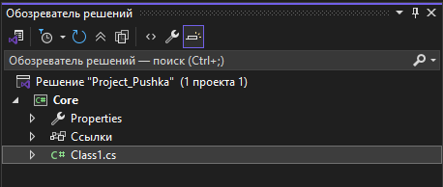
Рис. 1 – Створення нового Solution
- Доданий проект типу Console App з назвою Console UI (рис. 2).
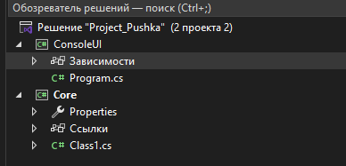
Рис. 2 – Доданий проект ConsoleUI
- Налаштовано залежність проекту Core до ConsoleUI (рис. 3).
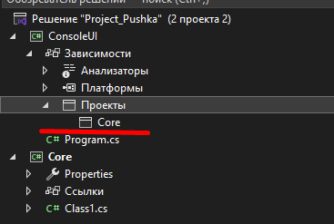
Рис. 3 – Налаштована залежність
- У проекті ConsoleUI реалізовано вивід інформації про поточну версію ОС та обсяг обсяг оперативної пам’яті, що використовується програмою (рис. 4).
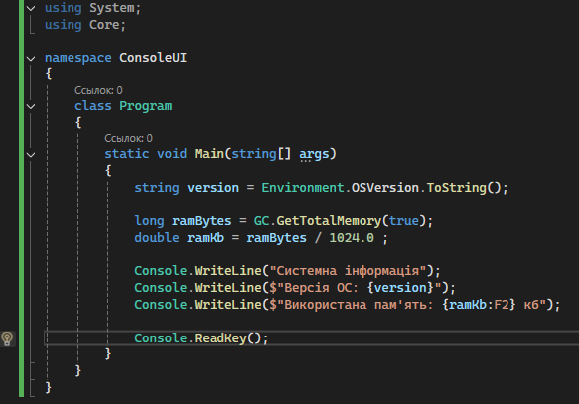
Рис. 4 – Реалізація коду
- Обрана тема індивідуального проєкту №13 – “APP для кінотеатру – фільми, сеанси, бронювання квитків.”
- Згідно з обраною темою, у проекті Core було реалізовано (рис. 5-7) 3 класи: Movie, Session, Ticket.
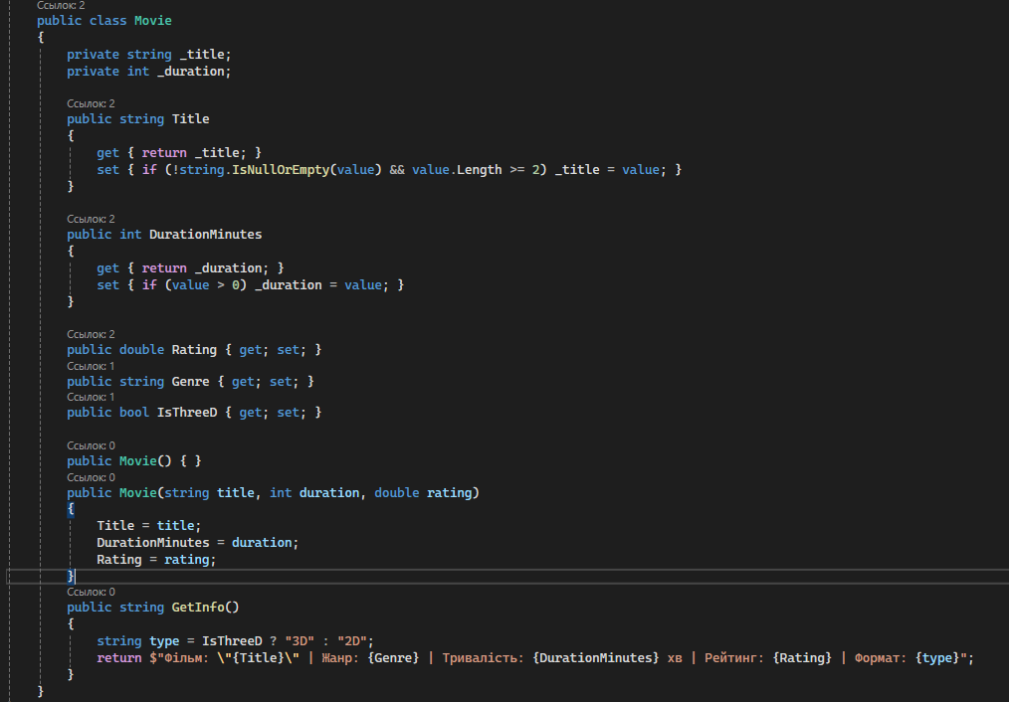
Рис. 5 – Реалізація класу Movie
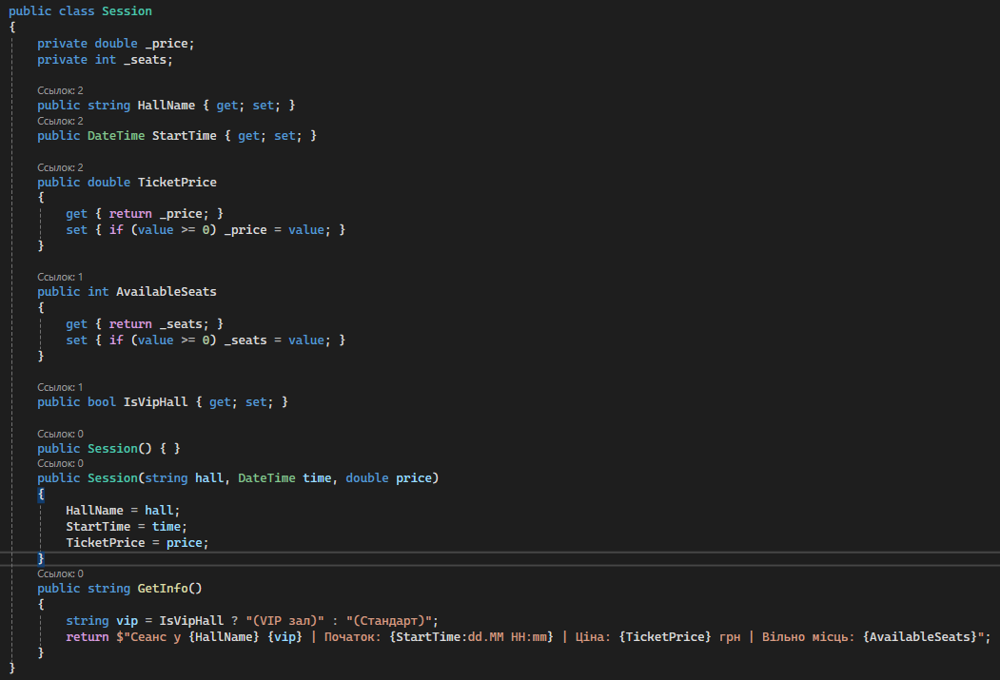
Рис. 6 – Реалізація класу Session
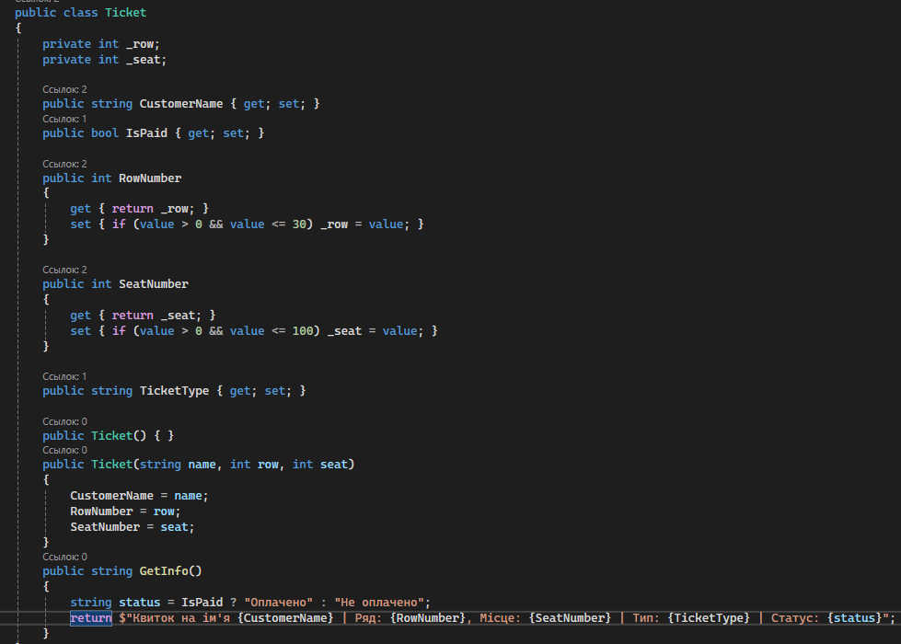
Рис. 7 – Реалізація класу Ticket
- У проекті ConsoleUI було створено по одному екземпляру кожного класу, ініційовано їх тестовими даними та виведено у консоль (рис. 8-9).
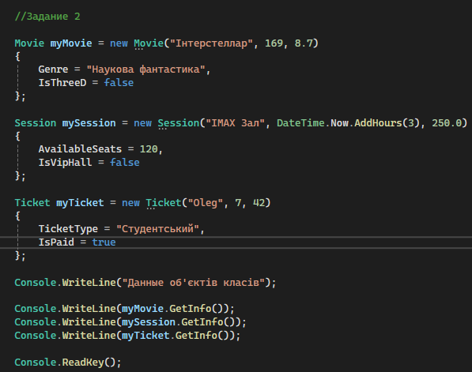
Рис. 8 – Створення тестових екземплярів класу

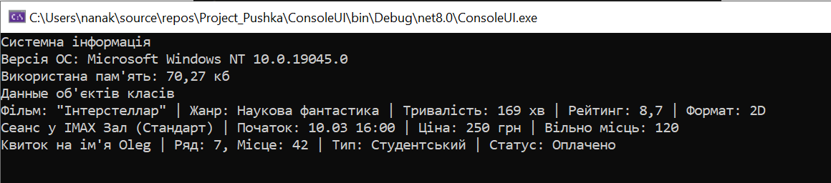
Рис. 9 – Виведення описів об’єктів у консоль
Висновки: У ході виконання лабораторної роботи було ознайомлено з архітектурою платформи .NET та принципами організації проектів у середовищі розробки. Було спроектовано початкову модель індивідуального проекту для додатку кінотеатру. Для цього створено класи Movie, Session та Ticket, які відображають основні сутності системи. Також було створено тестові екземпляри цих класів і реалізовано виведення їхніх даних у консоль для перевірки коректності роботи.

